

《计算科学导论》课程总结报告

|  |  |
| --- | --- |
| 姓 名 | 殷若文 |
| 学 号 | 2407010130 |
| 专业班级 | 计科2401 |
| 学 院 | 计算机科学与技术学院 |

|  |  |  |  |  |  |
| --- | --- | --- | --- | --- | --- |
| 课程认识  30% | 问题思考  30% | 格式规范  20% | IT工具  20% | 总分 | 评阅教师 |
|  |  |  |  |  |  |

2024年11月24日

# 1 引言

随着信息技术的飞速发展，计算机科学已经成为现代社会各个领域的一部分。计算科学作为计算机科学的核心组成部分，涉及算法、数据结构、计算模型等基本理论和技术，广泛评估从自然科学到工程技术、从商业管理到社会科学等各个领域。本学期的《计算科学导论》课程为我提供了一个全面了解计算科学基础概念和方法的机会，并帮助我理解计算科学如何在实际应用中发挥重要作用。【1】面对计算机科学与技术专业的学生，面对有可能对计算机科学与技术知识知之甚少的初学者，作为导引性课程，内容重在引导学生怎么从科学哲学的角度去认识和学习计算科学。在接下来的课程总结报告中，我将阐述对这门课程及相关问题的理解。

# 2 对计算科学导论这门课程的认识、体会

听完孙老师一个学期的授课后，我受益匪浅。本课程开设的重要性毋庸置疑，在孙老师生动的讲解中，我看到了计算机所迸发出的无限可能。虽然短期内这门课程带给我的影响不会马上立竿见影的体现出来，但这种影响是厚积薄发的。它可能无法帮助我具体解出某道算法题，但或许会在未来的某一刻突然想到课上老师讲过的话或者引用的示例，进而指引整条道路的方向。就像高中时老师补充课外知识拓展我们的视野一样，这些知识虽然不会直接作用于成绩，但会化作内蕴，滋养着我们的灵魂。

计算科学导论作为计算科学领域的基石性课程，犹如一座灯塔，为计算机专业的大一新生照亮了探索这一复杂而深邃学科的道路。它绝非仅仅是对计算技术与编程基础的简单堆砌，而是从宏观与微观、理论与实践多维度构建起对计算科学体系全面且深入的认知框架。在宏观层面，它引领我们俯瞰计算科学的广袤版图，从计算机硬件架构的底层逻辑到软件系统的高层抽象，从算法设计的精妙构思到数据结构的精巧组织，无一不彰显着人类智慧在数字化世界的高度凝练。它深入探讨计算科学与数学、物理学等基础学科的内在联系，揭示出计算科学如何作为一种强大的工具，推动其他学科在理论验证与模型构建方面实现质的飞跃，同时也汲取其他学科的养分以不断丰富自身的理论根基。从微观视角而言，该课程细致入微地剖析计算过程中的每一个环节，例如程序执行时的内存管理与资源调度。为我们后续深入钻研计算科学的各个分支领域，如人工智能、大数据处理、计算机图形学等，奠定了坚实且不可或缺的基础，从而具备以计算思维洞察世界、解决复杂问题并推动科技进步的卓越能力。

以孙老师上课讲的计算模型与图灵机为例，老师用大富翁棋牌游戏类比图灵机，将抽象的概念形象化。大富翁游戏中，玩家每走一步，都会触发某些事件，如“抽卡”、“买房”等，这些事件会根据当前的游戏状态（如玩家位置、财务状况等）来决定后续行动。每一步也是一种“状态转移”，从一个游戏状态转到下一个状态。图灵机与之类似，由一个有限的状态集和一条无限的带子组成，带子上的符号经过读写头的操作，根据当前状态和带子上的符号，图灵机按照预定的规则进入下一个状态。每一次操作可以视为从一个状态到另一个状态的转移。通过剖析图灵机工作的细节，为我们后续深入钻研计算科学的各个分支领域奠定了坚实且不可或缺的基础。

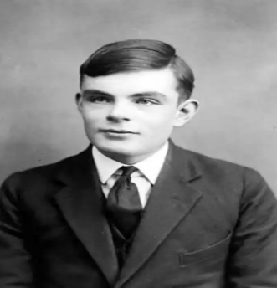 

图1 图灵 图2大富翁棋牌游戏

再比如，我在上面提到过，计算科学推动其他学科在多方面实现质的飞跃，并从多个学科中汲取养料。孙老师上课曾说，计算科学可以在几乎所有的学科领域，甚至我们日常生活的各个方面找到应用，原因是计算确实是人类最基本的智力活动之一，一旦离开了计算，人类将一事无成。并且计算科学的发展也必然受制于其它科学技术的发展，目前对计算科学可能产生较大影响的如光学、精细材料科学、科学哲学、生物化学、脑科学与神经生理学、行为科学等。与计算科学联系最紧密的学科是哲学中的逻辑学，数学中的构造性数学，电学中的（微）电子科学。这让我深刻意识到，计算机学科不仅通过技术推动其他学科的前沿发展，而且通过其特有的思维方式和工具，深刻改变了学术研究的范式和方法论，成为现代学科体系中的核心力量之一。这种跨学科的互动，不仅推动了计算机科学本身的进步，也促使各学科之间的界限变得更加模糊，孕育了大量创新的交叉学科。

## 2.1 计算科学与计算机科学有何区别？

计算科学和计算机科学这两个概念在一定程度上是重叠的，但它们的关注点和范畴有所不同，具体区别可以从以下几个方面进行探讨：

**1. 学科定义与核心内容：**

计算科学（Computational Science）是一门应用广泛的跨学科领域，主要关注利用计算方法解决科学和工程问题。它不局限于计算机硬件和软件的开发，而是侧重于如何使用计算工具（包括数学模型、数值模拟、算法等）来模拟、分析和解决实际问题，尤其是在物理学、化学、生物学、工程学等领域。孙老师曾经讲过，计算科学系统研究描述和变换信息的算法过程，包括其理论、分析、设计、效率分析、实现和应用。

计算机科学（Computer Science）则是一门研究计算机系统和信息技术的学科，涵盖了从硬件设计到软件开发、从理论计算到人工智能的所有领域。其核心在于计算的理论基础和信息处理技术，同时关注如何设计和实现高效的算法、构建计算机系统、开发软件应用、以及研究计算模型的复杂性。

**2. 学科目标：**

计算科学的目标是通过跨学科的计算方法，解决实际的科学和工程问题。它更侧重于应用，尤其是在多学科之间架起桥梁，提供解决方案。例如，在生物学中通过数学建模和数值模拟来研究细胞行为，或在气象学中模拟天气变化等。 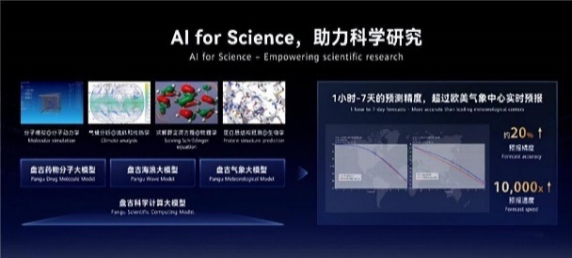

孙老师上课时讲过的计算机科学的算法与程序、高级语言与程序设计技术和方法等让我意识到，计算机科学主要集中在计算的理论研究和技术开发上，目的是提高计算能力和信息处理效率.

图3 计算科学在气象学中的应用 它不仅仅是解决具体问题的工具，还涉及开发新的计算方法和创新技术，如新型编程语言、计算机硬件的优化、算法的设计与分析等。

**3. 方法论与技术：**

计算科学更侧重于数学模型和数值计算方法。它依赖于数学、物理等学科的知识，着重研究如何将实际问题转化为可计算的问题，并通过数值算法进行求解。例如，数值微分方程求解、蒙特卡洛模拟、有限元分析等方法都在计算科学中应用广泛。

计算机科学则更加关注计算机硬件和软件系统的设计与实现，以及计算机算法的理论和实践。它涉及到编程、操作系统、数据库、计算理论等基础知识，并且通过发展新技术和工具来提高计算机的性能、效率和应用范围。

综上，计算科学关注的是如何用计算技术解决实际的科学和工程问题，强调跨学科的应用和模型的实现。计算机科学关注的是计算本身，研究如何更高效、更智能地进行信息处理、存储和传输。

## 2.2 AI会不会产生意识？

要解决AI会不会产生意识的问题，首先要搞清楚意识是什么。意识是指个体对自己及周围环境的觉察和理解。它涉及到感知、情感、记忆等复杂的内在体验，而这些是通过生物大脑的神经网络、神经传导和化学反应等机制产生的。意识的形成被认为不仅仅依赖于信息的处理，更多的是涉及到如何将信息“感知”和“体验”出来。从数学和计算的角度来看，AI能够根据规则处理信息，但它缺乏与之相关的主观体验。AI系统的“决策”是基于输入和算法的计算结果，而不是基于感知世界或内在意识的自我反思。【2】《自然》网站10月30日发表书评文章称，美国纽约大学神经科学家约瑟夫·勒杜在《存在的四个领域》中提出，地球上的生命有四种基本类型：生物生命、神经生物生命、认知生命和意识生命。勒杜坚持认为，意识只能存在于生物体内。即使模仿具备意识的生物的机制（无论这些机制从微观到宏观层面是什么），所产生的系统也不会有意识。AI不是生物体，自然而然不具备产生意识的能力。

在讲解有关计算机的数学起源内容时，孙老师曾提到过哥德尔不完备定理和任何形式化的系统都存在自指问题。从根本上说，计算机就是一种基于二进制数字运算的命题演算系统。其中给出的加减法运算公理是有限的，可推导，可证明的。如该定理所说，这样的系统必然是不完备的，也就是说至少有一个命题不能通过这样 的“程序”被判明真伪，系统在处理这样的命题时，就无法“停机” 。计算机系统的不完备性还体现在，它本身绝对不可能拥有代表自我的符号，也就绝对不可能通过这种方式拥有智能——它并不具有跳出系统的能力。在图灵机模型中，计算过程是通过规则明确的步骤执行的，这些步骤是确定性的，不涉及任何感知或意识。AI的核心是算法，它通过从大量数据中学习并优化参数来做出预测或决策。然而，算法并不具备主观体验或情感。

【3】杨立昆、理查德·萨顿、山姆·奥特曼、李飞飞等科学家都否认智能机器已经产生意识。在他们看来，计算机处理的只是形式系统，根本不可能涌现出类人意识，进行有意识的思考，换言之，即便AI在行为上表现得与人类相似，它依然是基于数学模型的“信息处理者”，而非具有主观体验的“意识体”。尽管计算机可以模拟复杂的行为、模式识别和学习（如深度学习），但其内部工作原理仍然是基于数学上的操作和规则，没有真正的意识.

综上，尽管AI在某些任务上表现出类似人类的智能行为，但它始终是基于数学模型和规则的工具，而非具有意识的主体，我认为AI不会产生意识。

## 2.3 哪些专业建议2025届高考考生选择？

AI的颠覆性影实正在加速，这对未来职业发展产生了深远的影响。对于2025届的高考生来说，选择专业时应该充分考虑AI技术的发展方向以及它对各行各业的影响。我根据当前的发展趋势，提出以下几个值得关注的专业：

1. **人工智能与计算机科学相关专业**

随着AI技术的快速发展和广泛应用，几乎所有行业都在深度融入智能化转型，创造了前所未有的职业机会。AI不仅是推动数字化革命的核心力量，也是跨学科创新的催化剂，其在自动化、数据分析、医疗、金融等领域的广泛应用，将塑造未来社会的基本架构。通过掌握AI与计算机科学的核心知识，2025届考生将能站在技术前沿，成为推动社会进步与产业升级的核心人才，享受持续的职业成长和丰厚的薪酬回报。这不仅是对未来趋势的精准把握，也是拥抱深远影响力的理性选择。

1. **自动化专业**

自动化专业优势显著。其本身学科交叉性强，融合多学科知识构建多元知识体系，实践与创新能力培养并重且深造机会丰富。自动化专业升学选择多，国内外高校多设相关硕博点，利于深入研究。就业前景佳，跨多行业，从工业到智能领域，需求旺，薪资优。与 AI 发展结合时，为 AI 提供硬件基石，如芯片、传感器设计制造助力算力提升；推动自动化系统智能化升级，实现智能建模、预测等；拓宽 AI 应用场景至多领域创造新模式；从系统工程视角创新 AI 技术并培养兼具二者之长的复合型人才，在多行业智能化进程中占据关键地位。

1. **新能源相关专业**

新能源专业优势显著。升学方面，因契合全球能源转型战略需求，高校对其重视度不断攀升，相关硕博点增多，深造机会丰富且研究方向前沿多元。就业上，新能源产业蓬勃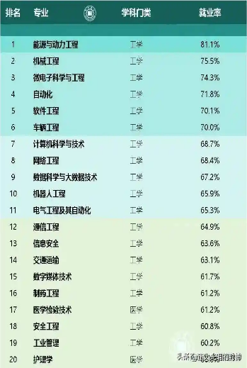发展，涵盖太阳能、风能、水能、核能等领域，就业选择广泛，可在能源研发企业、电力供应单位、新能源车企等从事研发、设计、运维等工作，薪资待遇优渥且人才缺口大。与 AI 结合时，AI 助力新能源系统智能监测与调控，如智能电网优化电能分配、光伏电站智能运维；新能源为 AI 提供清洁、稳定能源保障，促进 AI 数据中心高效运行。二者融合 催生新型能源服务与商业模式，推动能源领域智能化变革。

图4 2024年专业就业率排名

# 3 进一步的思考

对大数据生命周期有关内容的进一步思考

1. 大数据生命周期究竟是什么？

大数据本质上是一种基于信息的技术，它分析大量数据以提取有价值的信息，并根据提取的知识预测变化。它被认为是推动商业和技术创新以及经济增长的新能源。许多经济和政治利益推动了大数据的发展，尤其是数据集成、分析和数据挖掘的过程。我们将大数据生命周期分为五个阶段（即收集、存储、分析、利用和销毁）。【4】

1. Hadoop解决大数据的存储和分析问题

Hadoop 分布式文件系统（HDFS）将大文件切分为数据块，冗余存储于集群节点以保障可靠性与容错性，其采用主从架构，NameNode 管理元数据，DataNode 存储实际数据块并负责数据读写与块复制等操作。在数据分析方面，MapReduce 编程模型发挥核心作用，Map 阶段将数据分割处理成键值对，Reduce 阶段则对具有相同键的值进行归约整合，通过这种分布式并行计算模式，可将复杂计算任务分解到众多节点并行处理，充分利用集群计算资源，同时，YARN 负责资源管理与作业调度，合理分配内存、CPU 等资源给各个应用程序，确保整个系统高效稳定运行，从而实现对海量数据的高效存储与深度分析，挖掘大数据背后隐藏的价值与规律。【6】Hadoop 由异构计算设备（如普通 PC）组成，这些设备抽象出并行处理的细节。 Hadoop 集群由两部分组成：HDF 和 Mapreduce。Hadoop 集群使用 HDFS 进行数据管理。HDFS 为 MapReduce 作业中的输入和输出数据提供存储，并设计为具有高容错能力、高分发容量和高吞吐量等能力。它还适用于在集群上存储 TB 数据，并在商用设备等灵活的硬件上运行。

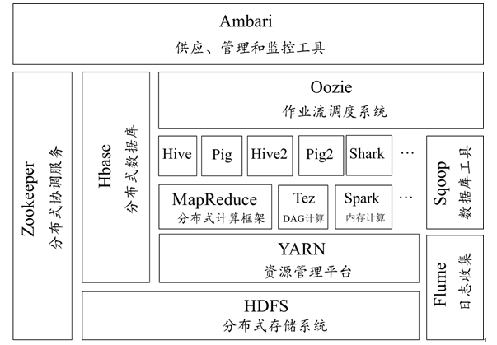

图5 Hadoop生态体系图

【5】在 HDFS 架构中，有四个用于存储和分发文件的主要组件，它们协同工作，具体如下：

* NameNode：管理存储在 HDFS 中的文件，在 MapReduce 过程中发挥作用，负责将信息映射并划分为块，存储位置信息。
* DataNode：实际存储数据的地方，鉴于目标是分布式应用，可能会有多个DataNode 实例分布在各个数据块中。
* TaskTracker：负责执行任务或向 JobTracker 提交进度报告。
* JobTracker：负责管理 TaskTracker 正在执行的任务，如果某个任务失败，它负责将任务重新分配到其他 TaskTracker 上。

上述四个组件在启动 Apache Hadoop 时就会立即显示，它们在 Hadoop 生态系统的每个处理流程中都至关重要，至少会用到其中一个组件。通过在所有集群中管理 Hadoop 文件系统，能够减少冗余。

1. **全同态加密**

为保护数据隐私，全同态加密技术将得到广泛应用，它允许在加密数据上进行计算，从而确保数据在存储和传输过程中的安全性。这对于处理敏感数据尤为重要。【7】全同态加密起源于1978年Rivest等人提出的同态加密的概念。同态是指直接对密文进行操作的同时也对明文执行了相应的操作。2009年以前的同态加密只支持加法和乘法同态的一种,实现简单,易于统计分析。Craig Gentry提出的全同态加密则同时具有加法和乘法两种同态特性。

【7】全同态加密的原理：

加密操作为E,明文为m,加密得e,即



如果针对明文有操作f,针对E可构造F,使得

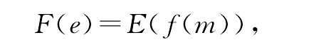

这样E就是一个针对f的同态加密算法。若对于任意复杂的明文操作f,都能构造出相应的F,则称E为全同态加密算法[1]。全同态加密的目的在于找到一种能在加密的数据上进行任意数量的加法和乘法运算的加密算法,使得对加密数据进行某种操作所得到的结果恰好等于对加密前的数据进行预期操作再加密后得到的密文。

1. 加密算法

加密参数有p、q和r,其中p是一个正奇数,q是一个很大的正整数,p和q在密钥生成阶段确定,p是加密密钥,而r是加密时选取的一个随机数[9]。0对于明文m,计算



即可得到密文。

（2）解密算法

对于明文





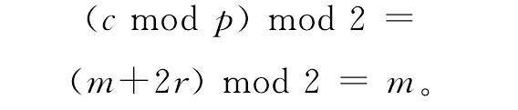

这样，就实现了全同态加密算法。

# 4 总结

计算科学导论对计算科学、计算机科学、计算机专业与哲学、数学等学科交叉融合等方面进行了细致入里的剖析。作为导引性课程，它有助于我解决如何认识计算机科学与技术，如何学习计算机科学与技术的问题。

本课程的学习过程对我在计算机专业的学习有着诸多助益。从知识体系构建来看，它为我勾勒出了计算机专业的宏观架构，使我明晰各分支领域间的内在联系，不再局限于碎片化的知识片段。例如，理解计算科学在人工智能、大数据处理中的应用，让我知晓计算机科学并非孤立存在，而是贯穿于众多前沿技术之中。孙老师讲述的众多知识例如计算科学的发展主线，计算机科学的数学起源等亦让我受益匪浅。

此外，孙老师经常讲述西方国家对中国的“卡脖子”行为。如高端芯片技术封锁，限制我国高性能计算机研发，工业软件限制阻碍制造业数字化进程。美方挑起并不断加剧对华贸易摩擦，并对中国高技术企业及中美科技交往采取一系列遏制措施。孙老师的讲述让我意识到，身为计算机学子，应扎实掌握专业知识，筑牢根基。积极投身科研创新，参与开源项目提升实践与协作能力。关注前沿技术动态，如量子计算、人工智能安全等领域，为攻克关键技术难题努力。树立远大理想，以突破卡脖子困境为己任，为我国计算机行业自主发展贡献青春力量，助力构建自主可控的计算机技术体系。

# 5 附录

## Github

<https://github.com/a886235>

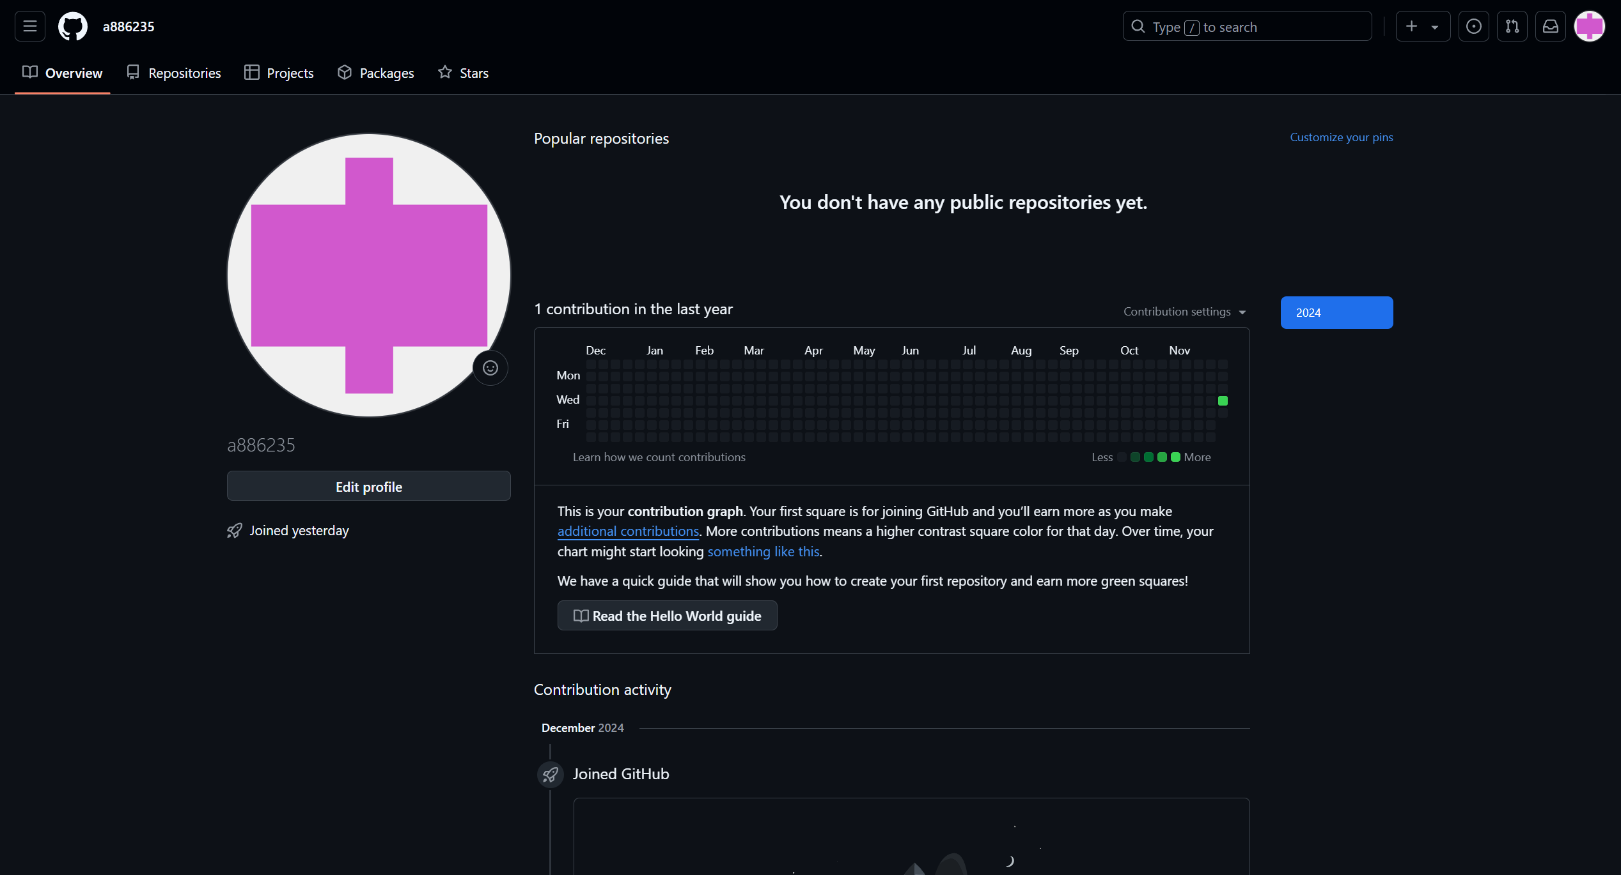

## 力扣

<https://leetcode.cn/u/distracted-i3an2aiwl7/>

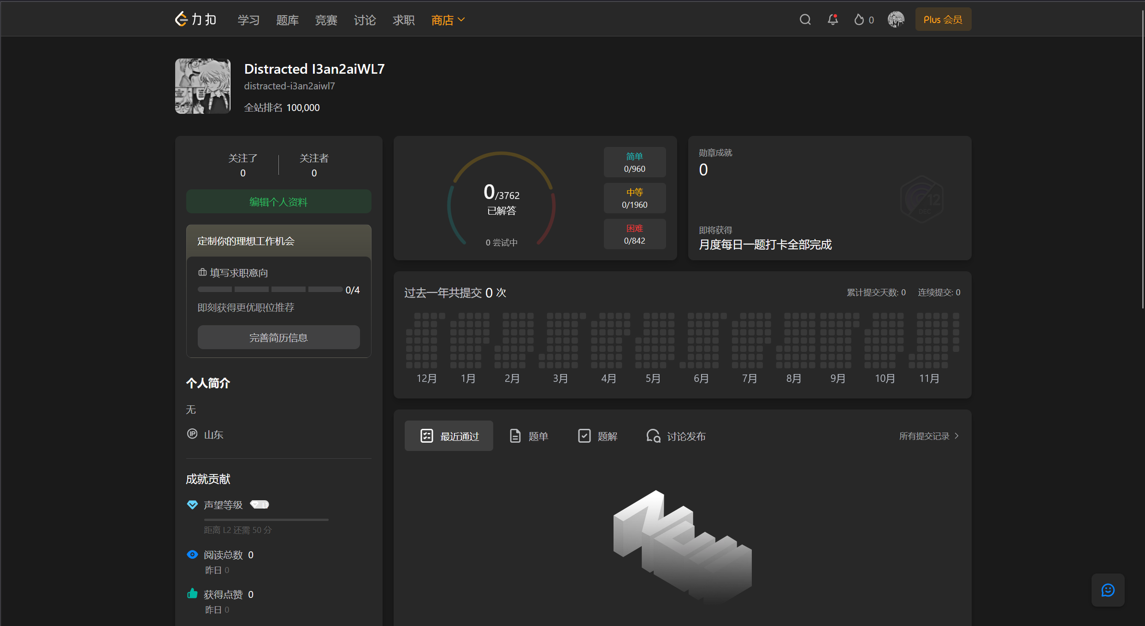

## 菜鸟教程

<https://www.runoob.com/>

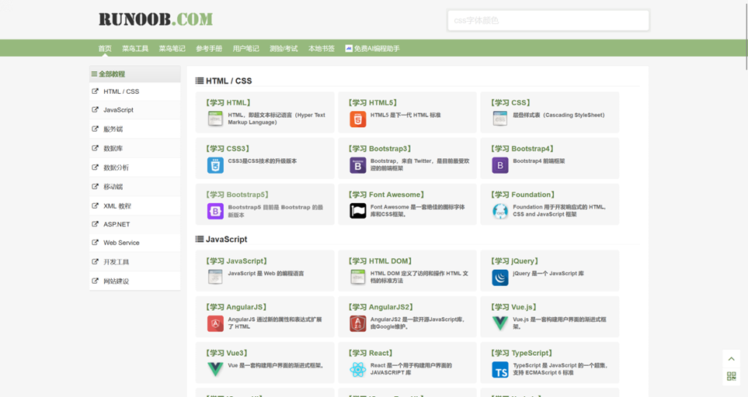

## CSDN

<https://blog.csdn.net/2403_89086078?spm=1000.2115.3001.5343>



图10 CSDN个人账号

## 稀土掘金

<https://juejin.cn/user/2461140888589291>

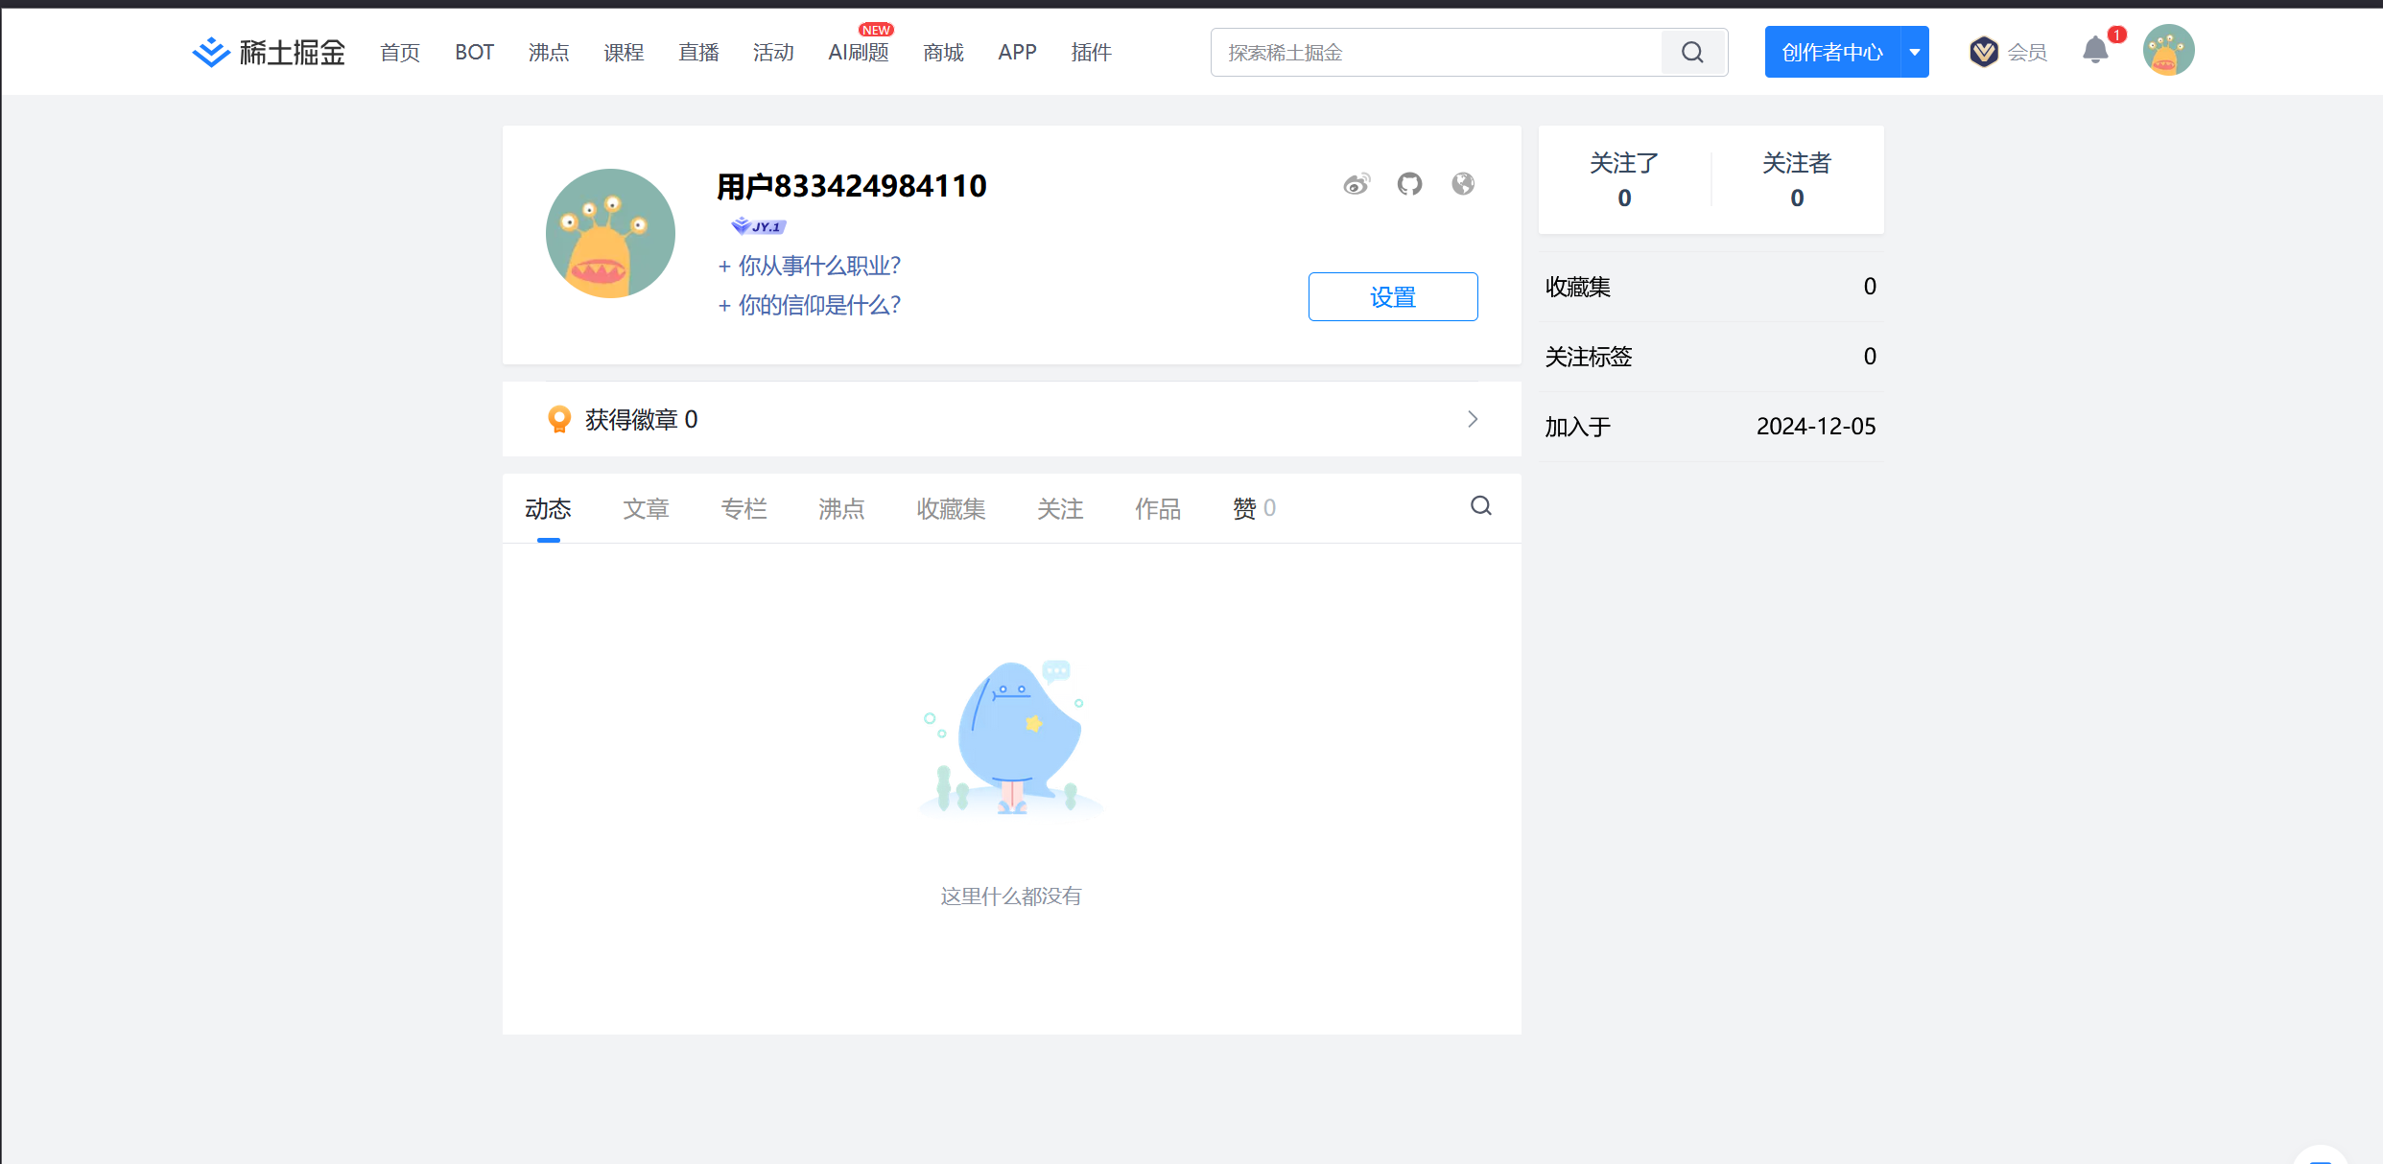

## 语雀

<https://www.yuque.com/yuqueyonghuonjxni>



## 哔哩哔哩

[https://space.bilibili.com/1132376326?spm_id_from=333.1007.0.0](https://space.bilibili.com/1132376326?spm_id_from=333.1007.0.0)

图12 哔哩哔哩个人账号

## 观察者

<https://user.guancha.cn/user/personal-homepage?uid=1382053>

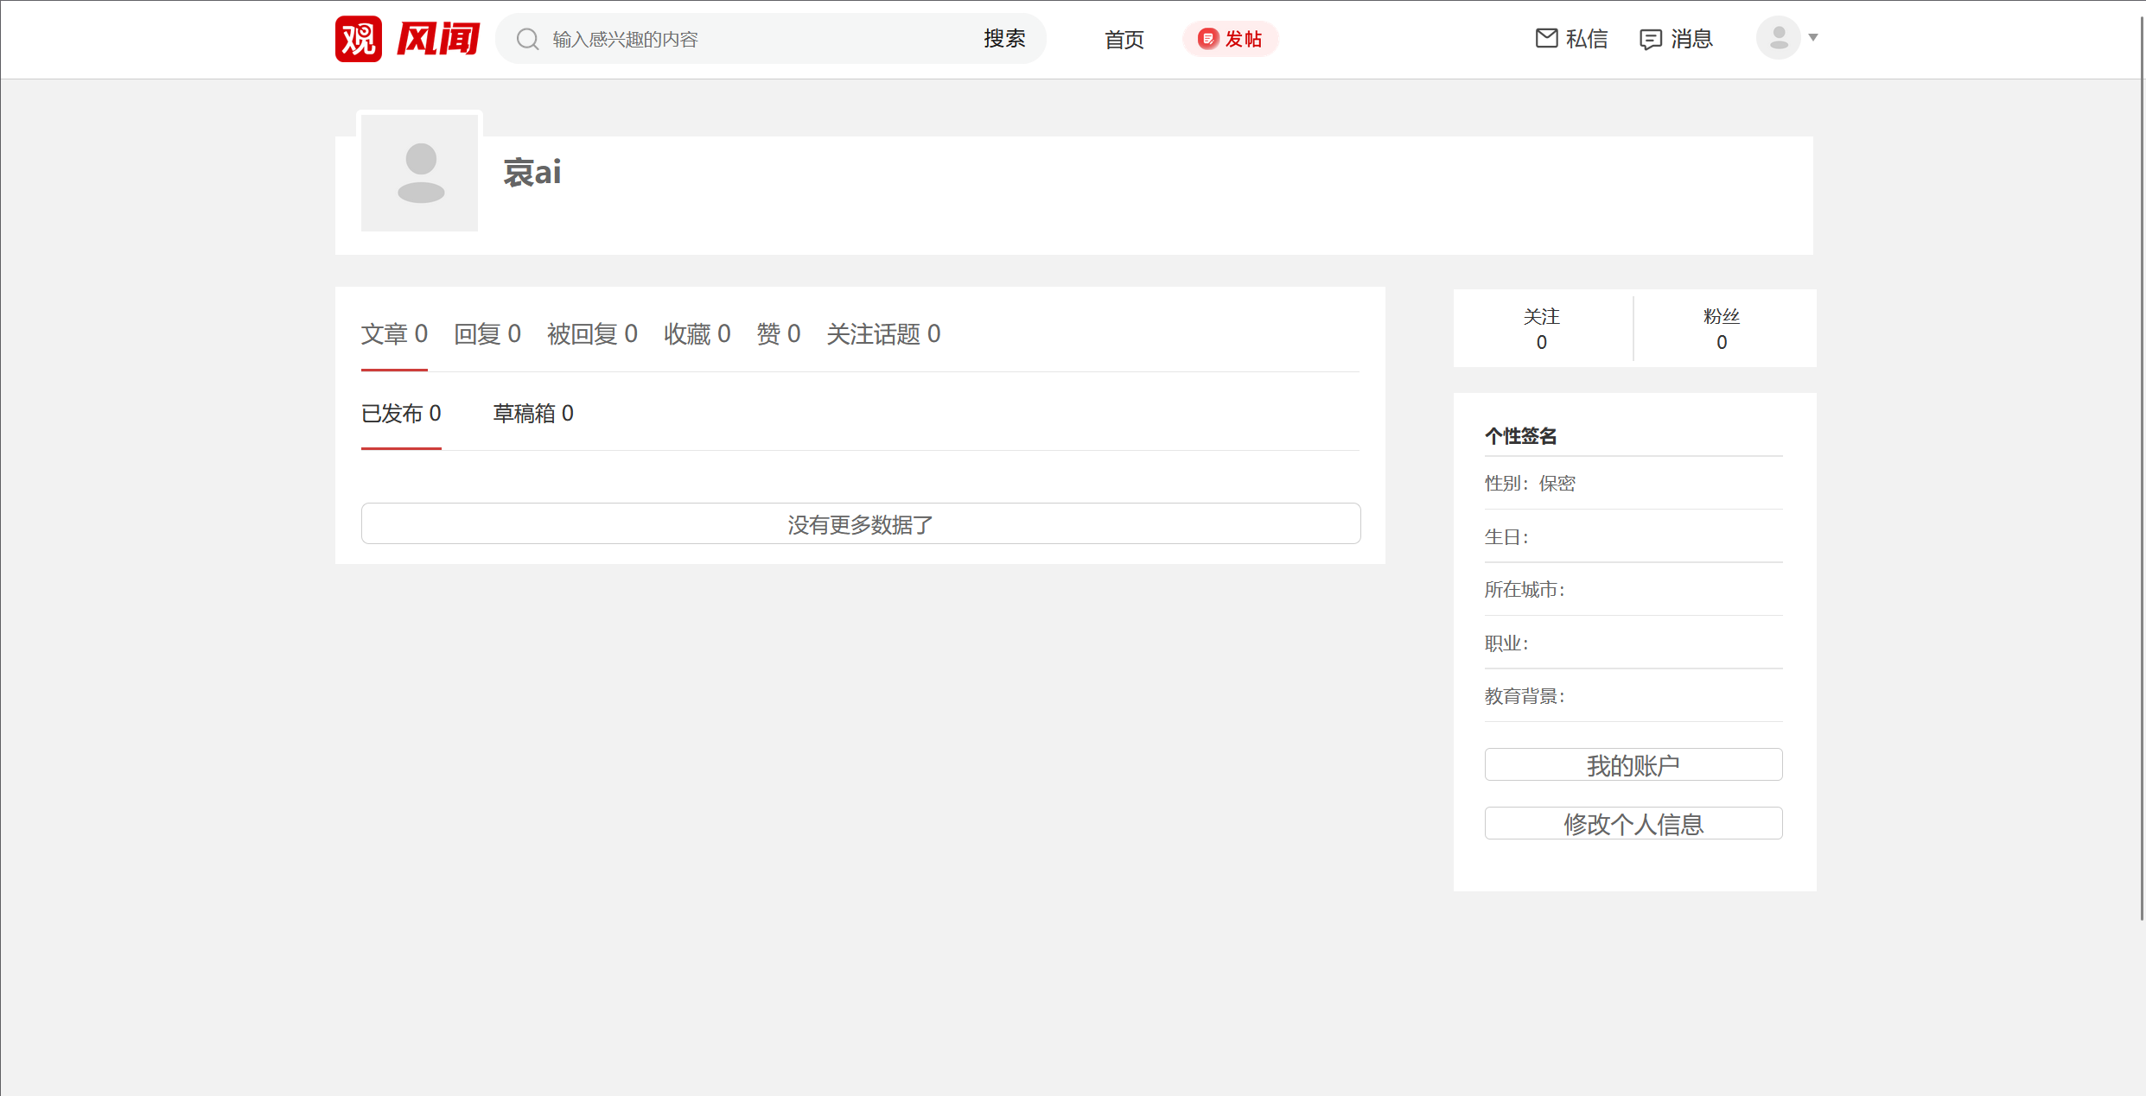

# 参考文献

[1]赵致琢《计算科学导论》〔M〕．第三版.科学出版社∶2006.6

[2]张佳欣.人工智能会产生意识吗[N].科技日报,2023-11-16(006).DOI:10.28502/n.cnki.nkjrb.2023.006546.

[3]张俊.人工智能是否拥有类人意识[N].社会科学报,2024-10-31(005).

[4] Koo, Jaho On, Gil Uk Kang, and Young-gab Kim. "Security and Privacy in Big Data Life Cycle: A Survey and Open Challenges." Sustainability 12.24 (2020): 10571. DOI

[5] Zarei, A., Safari, S., Ahmadi, M., & Mardukhi, F. (2022). Past, Present and Future of Hadoop: A Survey. arXiv preprint arXiv:2202.13293.

[6] Nogueira, R. R., & Gueiber, E. (2014). BIG DATA: AN APPROACH ON APACHE HADOOP. Iberoamerican Journal of Applied Computing, 4 (3), 41-53.

[7]任福乐,朱志祥,王雄.基于全同态加密的云计算数据安全方案[J].西安邮电大学学报,2013,18(03):92-95.DOI:10.13682/j.issn.2095-6533.2013.03.027.